**MANUAL DE ADMINISTRADOR E-LEAGUE MAKER**



**ÍNDICE**

**INTRODUCCIÓN 3**

**LOGIN 3**

**SELECCIÓN DE MODO 4**

**MODO COMPETICIÓN 5**

INSERTAR RESULTADOS 6

VER CLASIFICACIÓN 7

VER TODOS LOS RESULTADOS 8

**MODO INSCRIPCIÓN 9**

JUEGO 10

COMPETICIONES 11

EQUIPOS 13

JUGADORES 15

STAFFS 16

PATROCINADORES 17

USUARIOS 18

# 

# **INTRODUCCIÓN**

La aplicación E-League Maker es una herramienta diseñada para una liga de e-sports. Con un usuario administrador, en ella puedes: Consultar las clasificaciones de todas las competiciones, ver los resultados de los enfrentamientos de todas las competiciones, insertar resultados de los enfrentamientos, inscribir equipos y meterlos a competiciones e inscribir jugadores y meterlos a equipos. Este manual está destinado a usuarios que deseen comprender y utilizar la aplicación como administrador de manera efectiva

# **LOGIN**

Al iniciar la aplicación, la primera ventana que te sale es la del login:



En esta ventana tendrá que poner su nombre de usuario y su contraseña, los de un usuario administrador, para poder acceder a todas las funciones a las que un administrador puede acceder. Una vez puestos el usuario y la contraseña, si son correctos, tiene que darle al botón de “log in” para poder acceder a la siguiente ventana de la aplicación. Si lo que quiere es cerrar la ventana, tendrá que darle al botón de “salir”.

# **SELECCIÓN DE MODO**

Una vez se haya logueado, en la siguiente ventana tiene que elegir entre los dos modos disponibles para un administrador, el modo competición y el modo inscripcion:

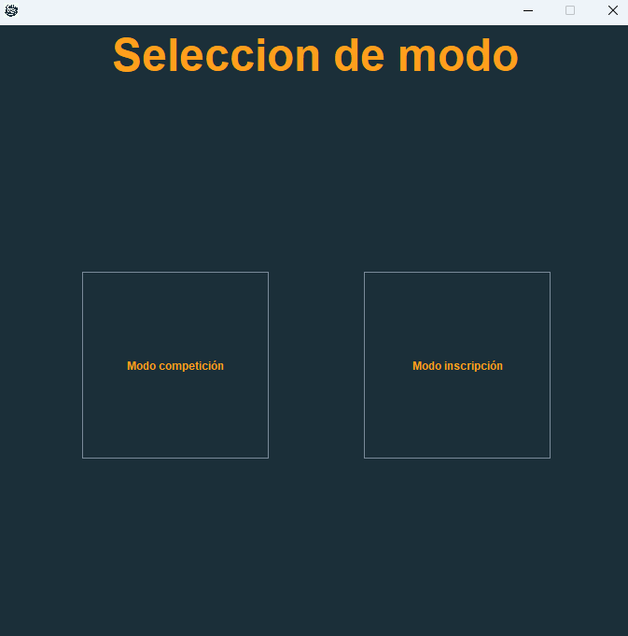

En esta ventana tiene dos opciones, si quiere visualizar la clasificación de las competiciones, ver todos los resultados o insertar resultados, debe darle al botón del modo competición, el cual le lleva a la ventana de modo competición. En cambio si desea inscribir

equipos, meter equipos en competiciones, inscribir jugadores o meter jugadores en equipos debe darle al botón del modo inscripción, el cual le lleva a la ventana del modo inscripción.

## **MODO COMPETICIÓN**

En esta ventana puede visualizar la clasificación de las competiciones, ver todos los resultados e insertar resultados:

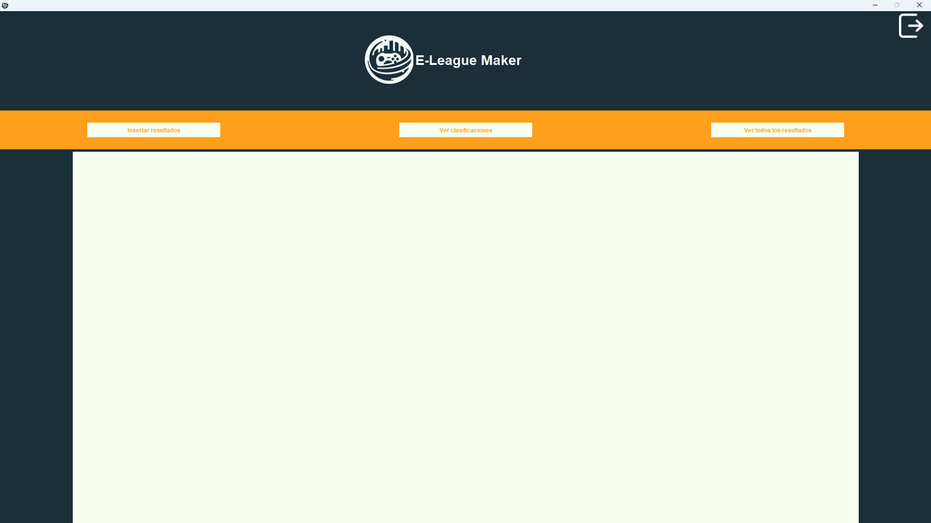

Aquí puedes darle al botón de insertar resultados, para insertar los resultados de los enfrentamientos, al botón de ver clasificaciones, para ver la clasificación de las competiciones, y al botón de ver todos los resultados, para ver los resultados de los enfrentamientos.

### 

### **INSERTAR RESULTADOS**

Al darle al botón de insertar resultados le sale esta pestaña en la ventana:

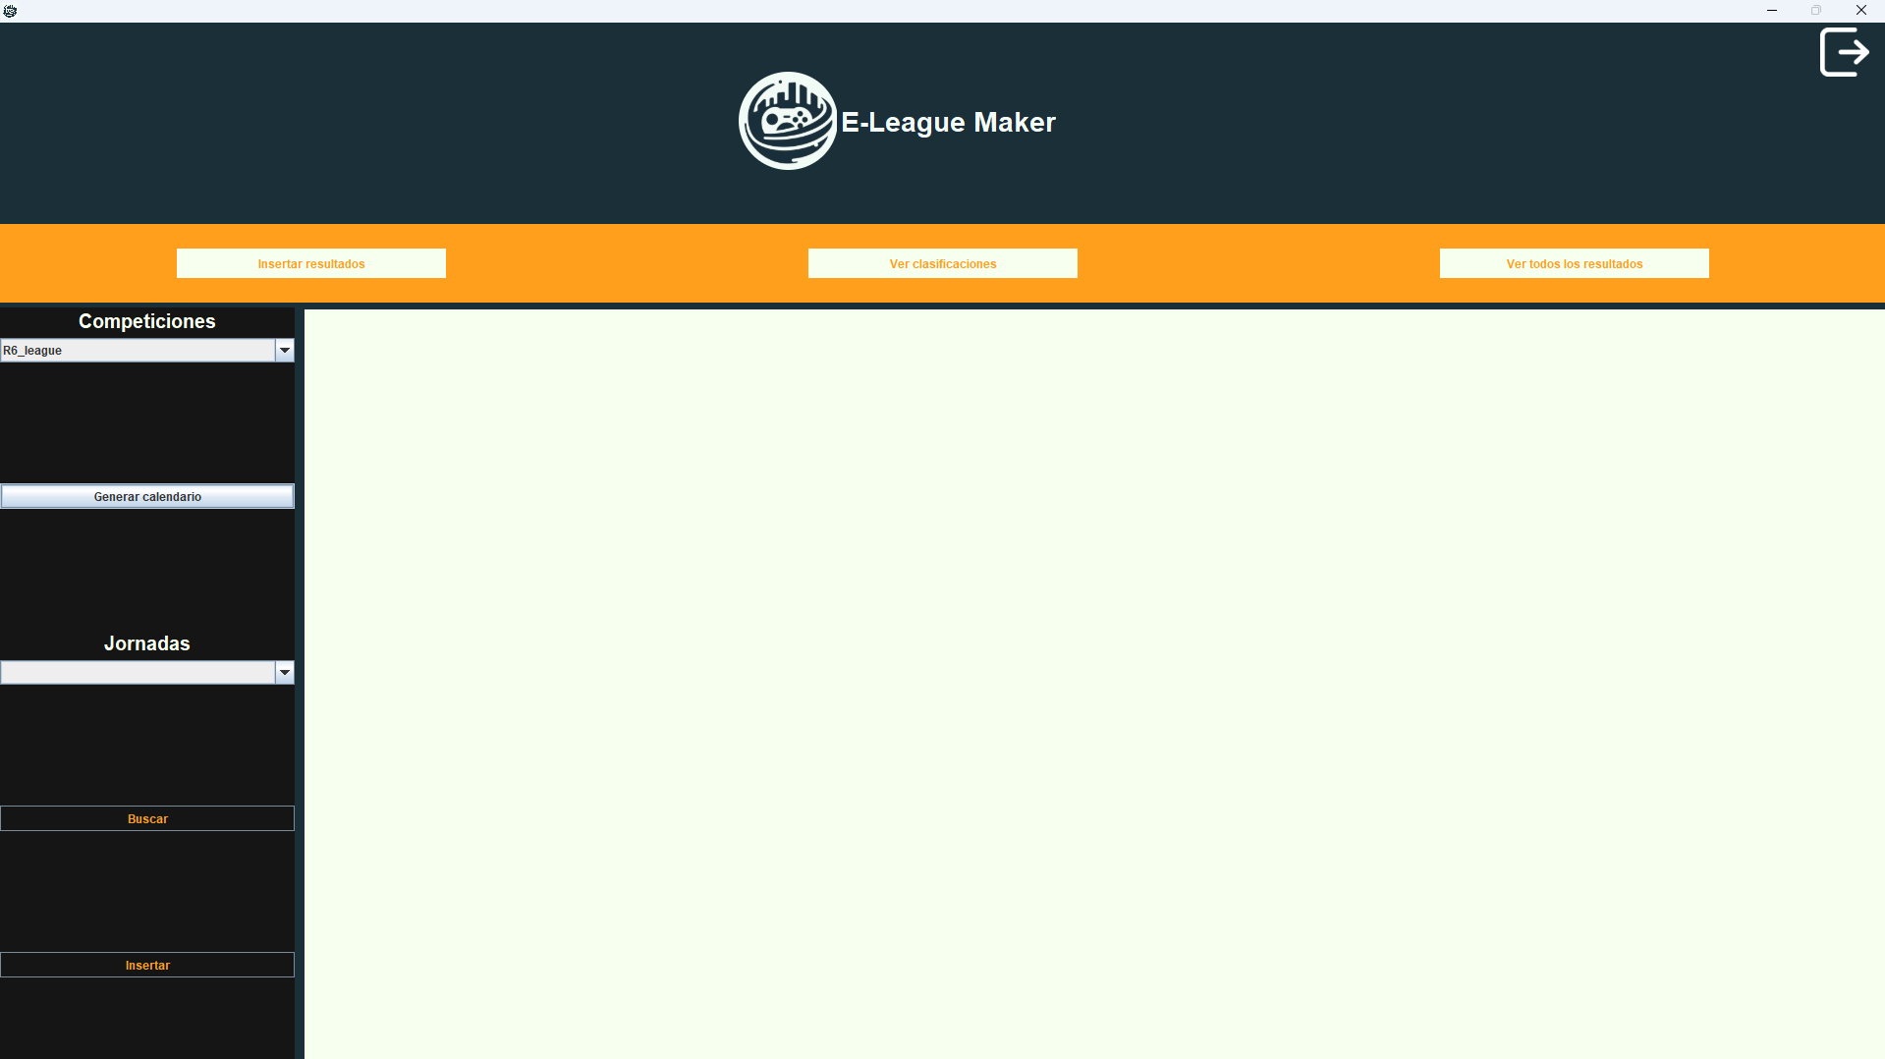

En esta pestaña puede seleccionar la competición en la que insertar datos. Una vez eliges la competición con la menú desplegable tiene que darle al botón de “generar calendario” para generar las jornadas y enfrentamientos, una vez generadas las jornadas puede seleccionar la jornada con el menú desplegable y, una vez seleccionada, dandole al boton de “insertar” puede insertar los resultados de esa jornada. Para ver los enfrentamientos de una jornada, debería seleccionar una jornada en el menú desplegable de “jornadas”, una vez seleccionada la jornada, tiene que darle al botón de “buscar”.

### **VER CLASIFICACIÓN**

Al darle al botón de ver clasificación aparece una pestaña muy parecida a la anterior, pero sin algunas opciones:

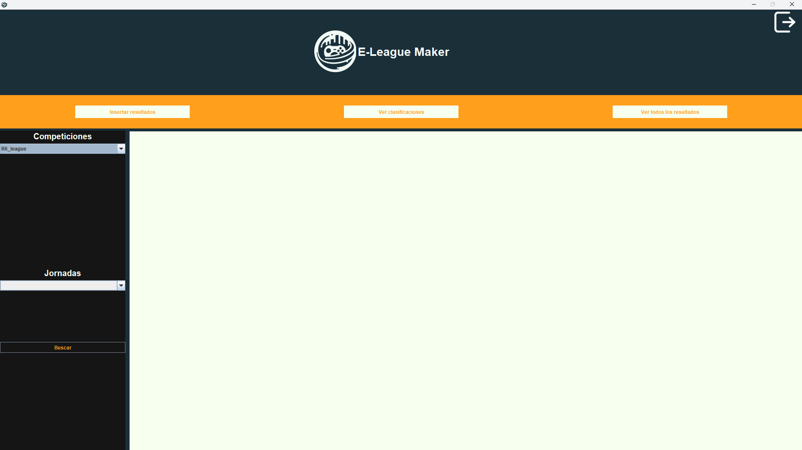

En esta pestaña puede seleccionar la competición de la que quieras ver la clasificación a través del menú desplegable, una vez seleccionada la competición debe seleccionar la jornada en la que quieras ver la clasificación y para poder verla, después de elegir la competición y la jornada, debe darle al botón de “buscar”.

### 

### **VER TODOS LOS RESULTADOS**

Al darle al botón de ver todos los resultados aparece la misma pestaña pero con menos opciones aun:

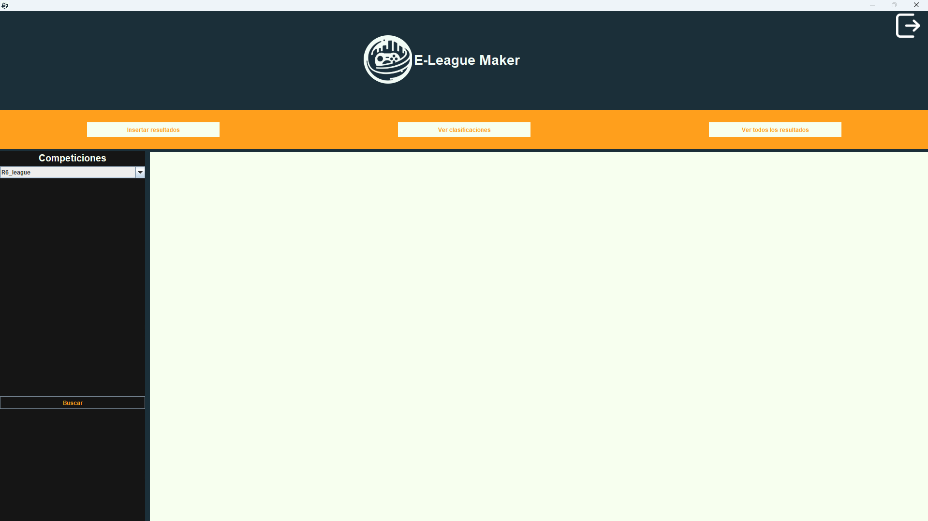

En esta pestaña va a poder seleccionar mediante el menú desplegable de la pestaña de la izquierda la competición de la que quiera ver los resultados. Una vez seleccionada la competición, cuando le de al botón de “buscar”, le saldrán los resultados de dicha competición.

## 

## **MODO INSCRIPCIÓN**

Una vez seleccionado el modo inscripción le dirigirá a esta ventana en la cual puede dar de alta, modificar, dar de baja o consultar: juegos, competiciones, equipos, jugadores, staffs, patrocinadores y usuarios. Esta es la ventana:

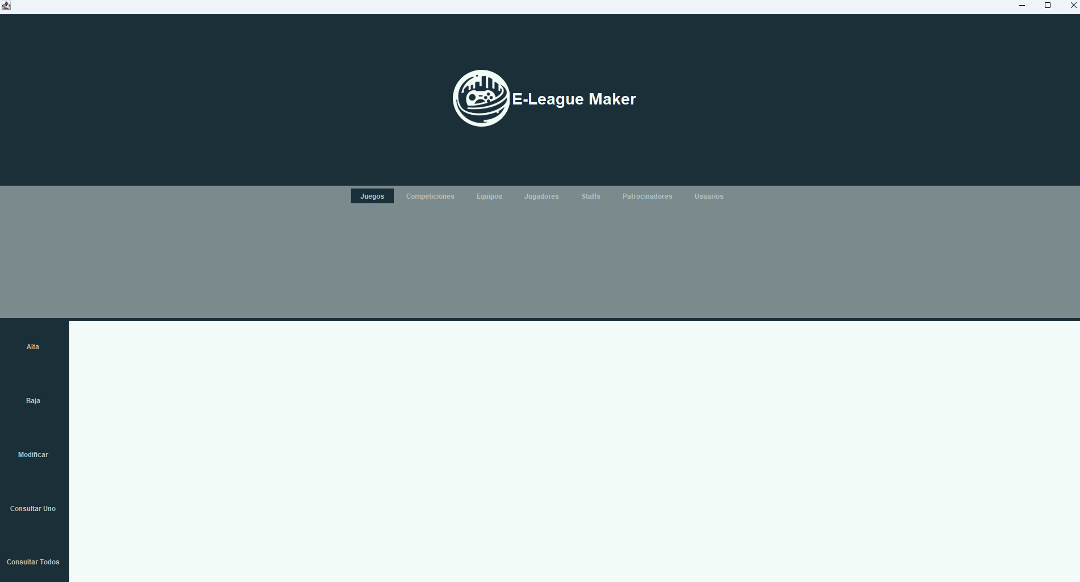

En esta ventana tiene dos menús principales, el horizontal el cual se ubica en la parte superior de la ventana, debajo del logo, y el vertical, que se ubica en la parte derecha de la ventana. Con el menú horizontal eliges si lo que quieres dar de alta, baja, modificar o consultar es un juego, una competición, un equipo, un jugador, un miembro del staff, un patrocinador o un usuario.

### **JUEGO**

Si en el menú horizontal selecciona juego, le saldrá esta ventana donde poder dar de alta, baja, modificar o consultar juegos:**(INSERTAR CAPTURA BUENA)**

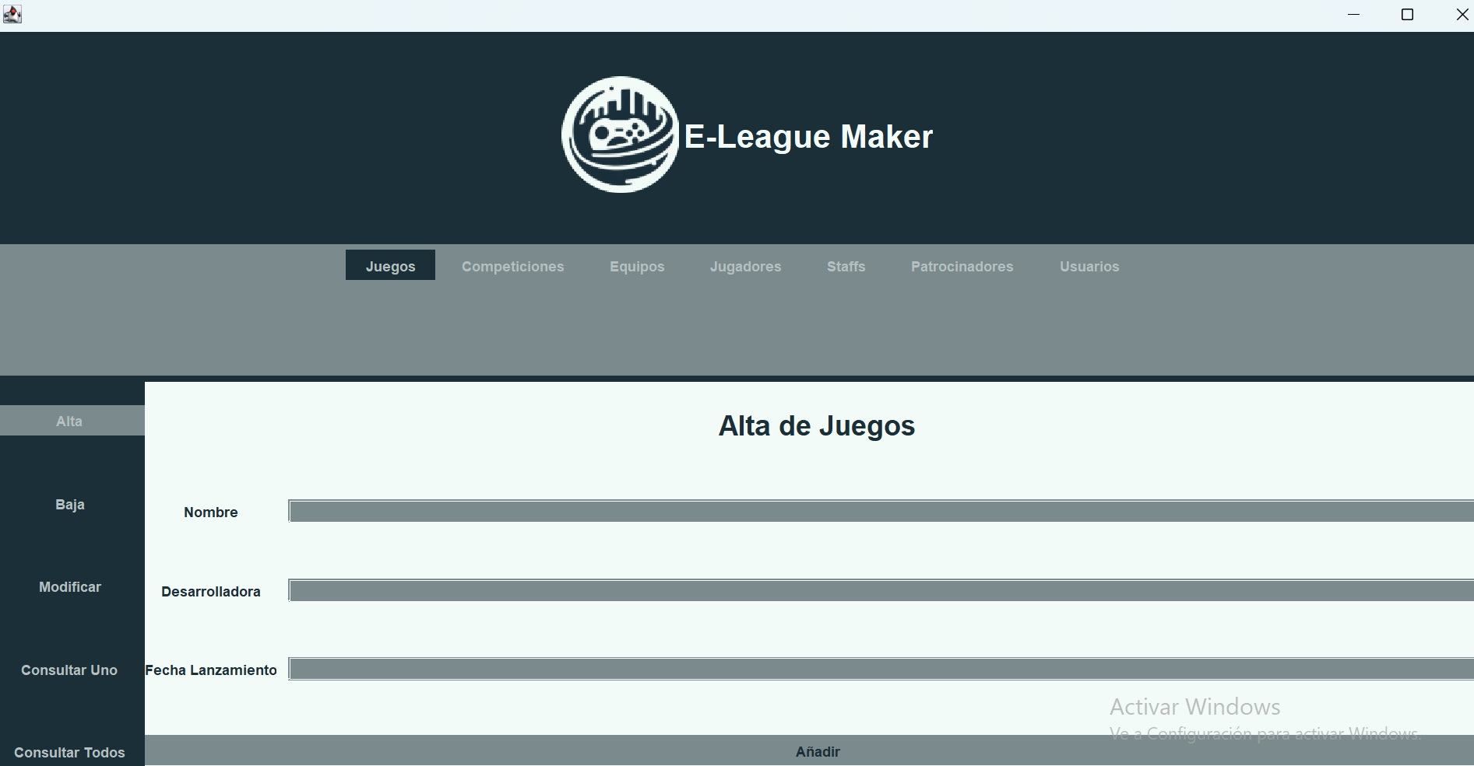

Si lo que desea es dar de alta el juego, debe insertar los datos que le pide la ventana, es decir, el nombre, la desarrolladora y la fecha de lanzamiento del juego. Una vez insertados los datos, debe darle al botón de “alta” del menú vertical de la derecha de la ventana y podrá dar de alta el juego.

Si lo que quiere es dar de baja un juego, debe seleccionar el juego en el menú desplegable que aparece en la parte superior del recuadro de inserción de datos. Una vez seleccionado el juego debe darle al botón de “baja” del menú vertical y podrá dar de baja el juego.

Si desea modificar un juego, primero debe seleccionar un juego del menú desplegable que aparece en la parte superior del recuadro de inserción de datos.Una vez seleccionado el juego, le saldrán los datos de ese juego, después lo que tendrá que hacer es modificar los datos que quiera modificar y darle al botón de “modificar” y podrá modificar el juego exitosamente.

Si lo que desea es únicamente consultar un juego lo que debe hacer es seleccionar dicho juego en el menú desplegable. Solamente con eso le saldrán todos los datos del juego.

Finalmente si desea consultar todos los juegos, simplemente dándole al botón de “consultar todos”, le saldrá en una caja de texto todos los juegos existentes.

### **COMPETICIONES**

Si en el menú horizontal selecciona competiciones, le saldrá esta ventana donde poder dar de alta, baja, modificar, consultar o abrir o cerrar competiciones:**(INSERTAR CAPTURA BUENA)**

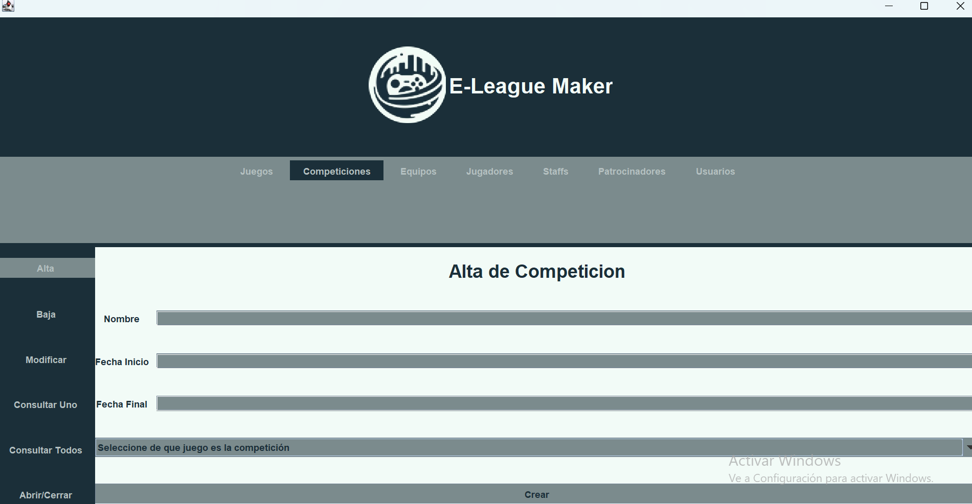

Si desea dar de alta una competición, debe insertar todos los datos que le pida la ventana, los cuales son: nombre, fecha de inicio, fecha de fin, estado y juego de dicha competición. Cuando ya haya insertado los datos de la competición, tiene que darle al botón de “alta” del menú vertical y podrá dar de alta la competición.

Si lo que desea es dar de baja una competición, deberá elegir la competición que quiera dar de baja del menú desplegable que aparece en la parte superior del recuadro de inserción de datos. Cuando lo haya seleccionado deberá darle al botón de “baja” para poder dar de baja exitosamente una competición.

Si quiere modificar una competición, deberá seleccionar la competición a modificar. Cuando la seleccione le saldrán todos los datos de dicha competición y tendrá que modificar los datos que quiera modificar. Una vez modificados le tendrá que dar al botón de “modificar” para que se guarden los datos modificados.

Si lo que quiere es, simplemente, consultar los datos de una competición debe elegir la competición que quiere consultar en el menú desplegable y le saldrán los datos de esa competición.

Si desea consultar los datos de todas las competiciones simplemente debe darle al botón de “consultar todos” y le saldrá en una caja de texto todas las competiciones existentes.

Si lo que quiere es abrir o cerrar una competición, deberá darle al botón de abajo del todo del menú vertical, que le llevará a una pestaña en la que podrá elegir, mediante un menú desplegable, la competición que desee abrir o cerrar, una vez seleccionada la competición tendrá que darle al botón de abrir o al de cerrar según lo que quiera hacer:

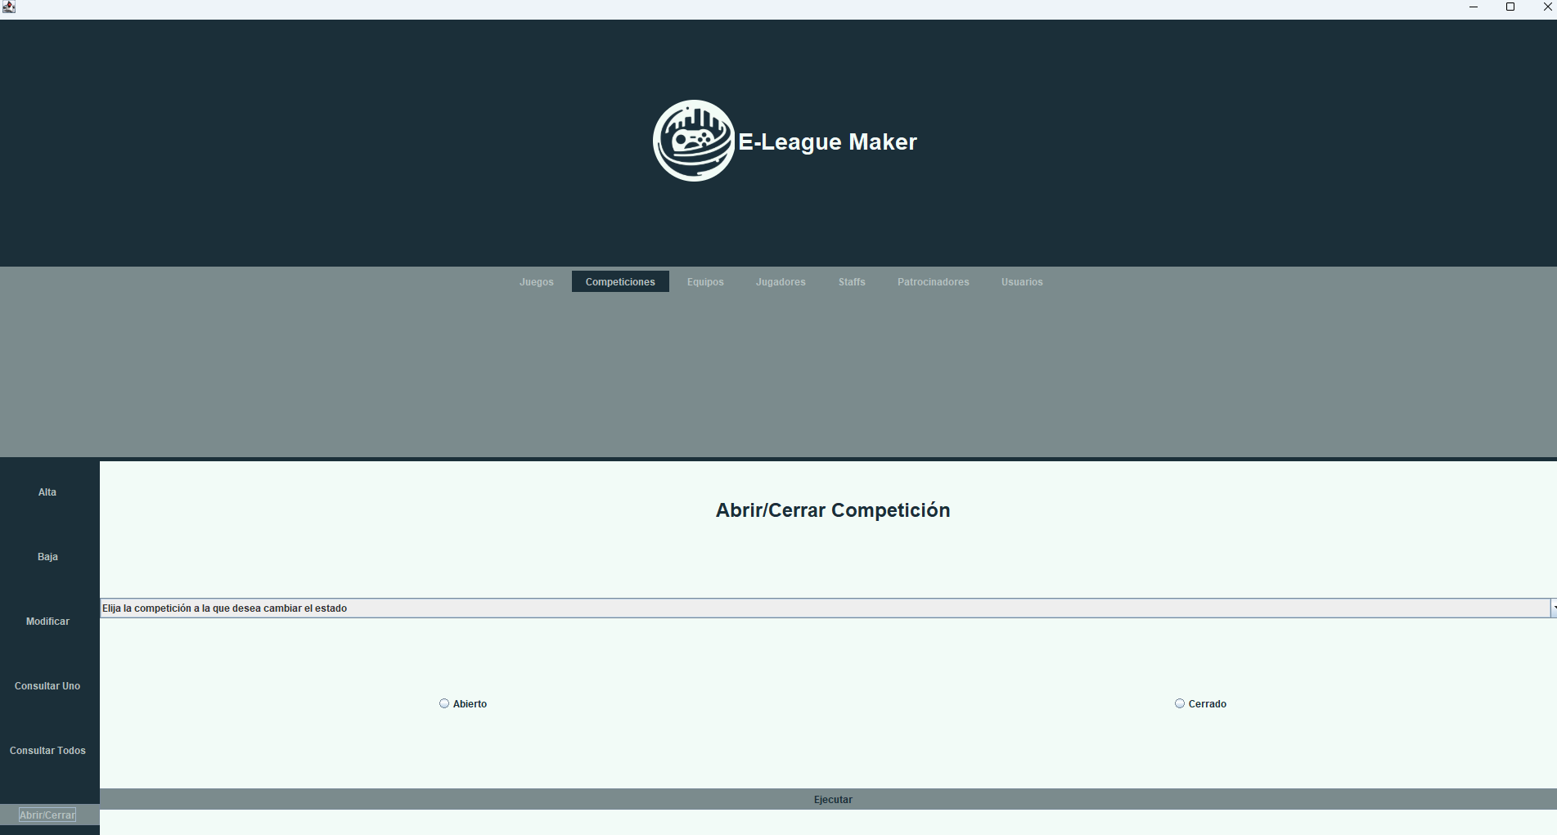

### **EQUIPOS**

Si en el menú horizontal selecciona equipos, le saldrá esta ventana donde poder dar de alta, baja, modificar, consultar o inscribir o rescindir equipos:**(INSERTAR CAPTURA BUENA)**

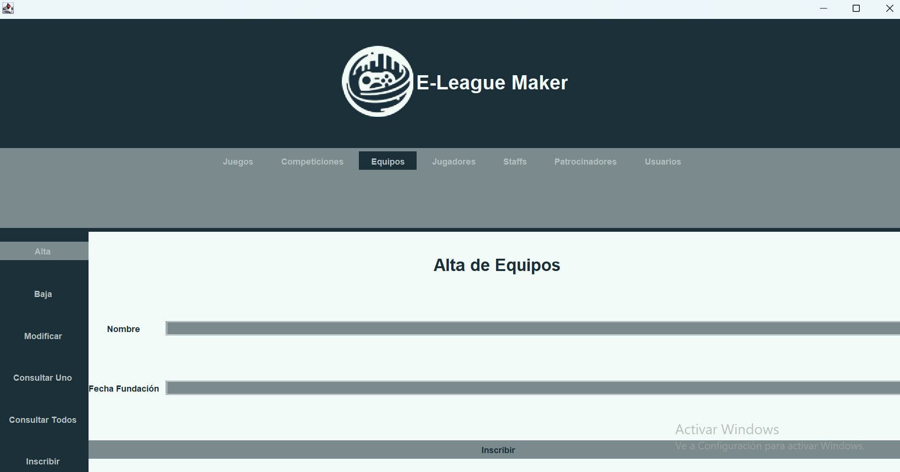

Si desea dar de alta un equipo, debe insertar todos los datos que le pida la ventana, los cuales son: el nombre y la fecha de fundación. Cuando ya haya insertado los datos del equipo, tiene que darle al botón de “alta” del menú vertical y podrá dar de alta el equipo

Si lo que desea es dar de baja un equipo, deberá elegir el equipo que quiera dar de baja del menú desplegable que aparece en la parte superior del recuadro de inserción de datos. Cuando lo haya seleccionado deberá darle al botón de “baja” para poder dar de baja al equipo.

Si quiere modificar un equipo, deberá seleccionar el equipo que quiera modificar. Cuando lo seleccione le saldrán todos los datos de dicho equipo y tendrá que modificar los datos que quiera modificar. Una vez modificados le tendrá que dar al botón de “modificar” para que se guarden los datos modificados.

Si lo que quiere es, solamente, consultar los datos de un equipo debe elegir el equipo que quiera consultar en el menú desplegable y le saldrán los datos de ese equipo.

Si desea consultar los datos de todos los equipos simplemente debe darle al botón de “consultar todos” y le saldrá en una caja de texto todos los equipos existentes.

Si lo que quiere es inscribir o rescindir un equipo a una competición, deberá darle al botón de abajo del todo del menú vertical, que le llevará a una pestaña en la que podrá elegir, mediante un menú desplegable, el equipo que desee inscribir o rescindir y la competición a la que desee insertar o rescindir el equipo, una vez seleccionadas las dos tendrá que darle al botón de inscribir o al de rescindir según lo que quiera hacer:

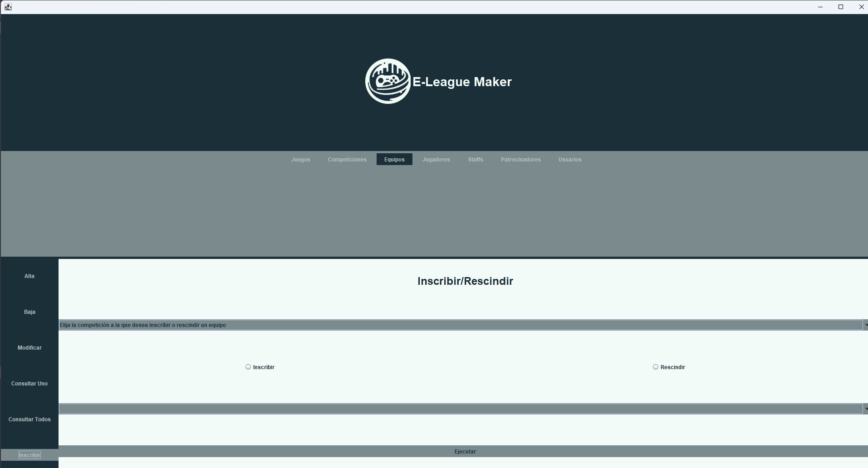

### **JUGADORES**

Si en el menú horizontal selecciona jugadores, le saldrá esta ventana donde poder dar de alta, baja, modificar o consultar jugadores:**(INSERTAR CAPTURA BUENA)**

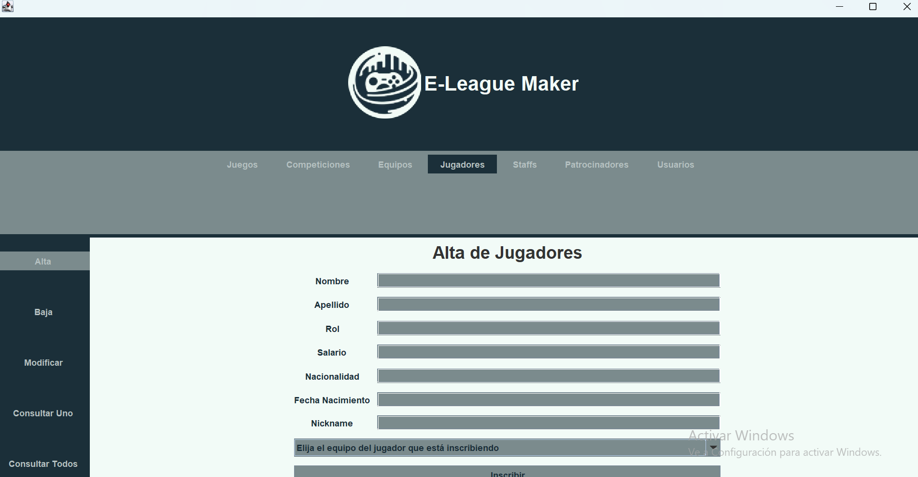

Si desea dar de alta un jugador, debe insertar todos los datos que le pida la ventana, los cuales son: nombre, apellido, rol, salario, nacionalidad, fecha de nacimiento, nickname y equipo. Cuando ya haya insertado los datos del jugador, tiene que darle al botón de “alta” del menú vertical y podrá dar de alta el jugador.

Si lo que desea es dar de baja un jugador, deberá elegir el jugador que quiera dar de baja del menú desplegable que aparece en la parte superior del recuadro de inserción de datos. Cuando lo haya seleccionado deberá darle al botón de “baja” para poder dar de baja al jugador.

Si quiere modificar un jugador, deberá seleccionar el jugador que quiera modificar. Cuando lo seleccione le saldrán todos los datos de dicho jugador y tendrá que modificar los datos que quiera modificar. Una vez modificados le tendrá que dar al botón de “modificar” para que se guarden los datos modificados.

Si lo que quiere es consultar los datos de un jugador debe elegir el jugador que quiera consultar en el menú desplegable y le saldrán los datos de ese jugador.

Si desea consultar los datos de todos los jugadores simplemente debe darle al botón de “consultar todos” y le saldrá en una caja de texto todos los jugadores existentes.

### **STAFFS**

Si en el menú horizontal selecciona staffs, le saldrá esta ventana donde poder dar de alta, baja, modificar o consultar staffs:**(INSERTAR CAPTURA BUENA)**

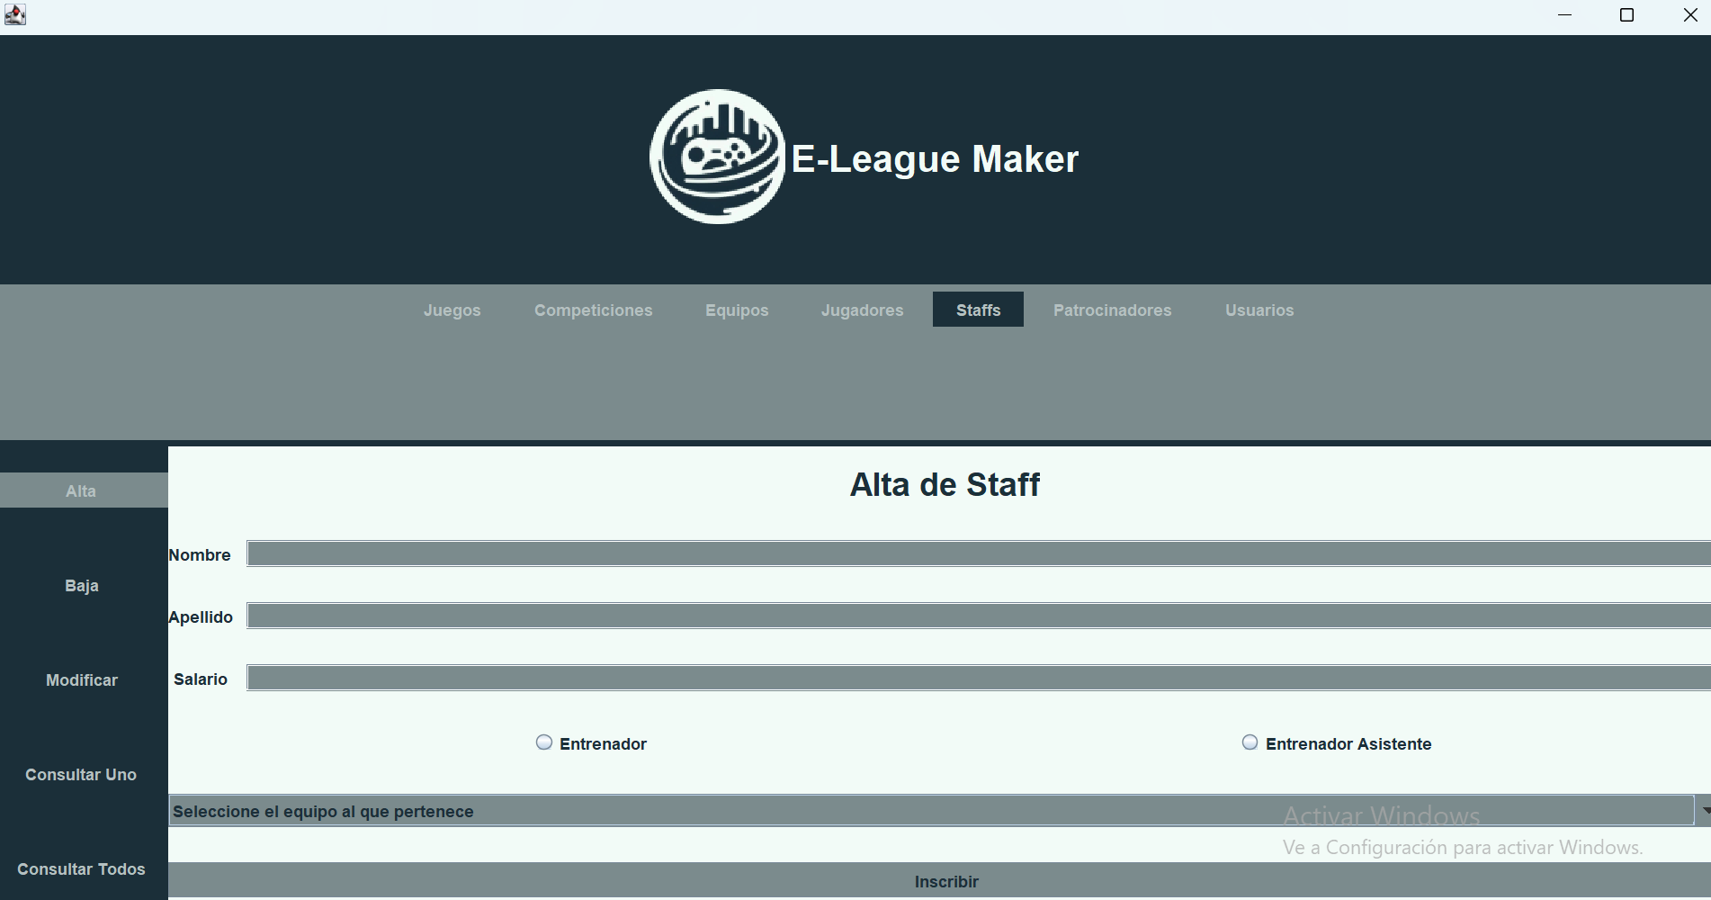

Si desea dar de alta un miembro del staff, debe insertar todos los datos que le pida la ventana, los cuales son: nombre, apellido, salario, puesto y equipo. Cuando ya haya insertado los datos del miembro del staff, tiene que darle al botón de “alta” del menú vertical y podrá dar de alta el miembro del staff.

Si lo que desea es dar de baja un miembro del staff, deberá elegir el miembro del staff que quiera dar de baja del menú desplegable que aparece en la parte superior del recuadro de inserción de datos. Cuando lo haya seleccionado deberá darle al botón de “baja” para poder dar de baja al miembro del staff.

Si quiere modificar un miembro del staff, deberá seleccionar el miembro del staff que quiera modificar. Cuando lo seleccione le saldrán todos los datos de dicho miembro del staff y tendrá que modificar los datos que quiera modificar. Una vez modificados le tendrá que dar al botón de “modificar” para que se guarden los datos modificados.

Si lo que quiere es consultar los datos de un miembro del staff debe elegir el miembro del staff que quiera consultar en el menú desplegable y le saldrán los datos de ese miembro del staff.

Si desea consultar los datos de todos los miembros del staff simplemente debe darle al botón de “consultar todos” y le saldrá en una caja de texto todos los miembros del staff existentes.

### 

### **PATROCINADORES**

Si en el menú horizontal selecciona patrocinadores, le saldrá esta ventana donde poder dar de alta, baja, modificar o consultar patrocinadores:**(INSERTAR CAPTURA BUENA)**

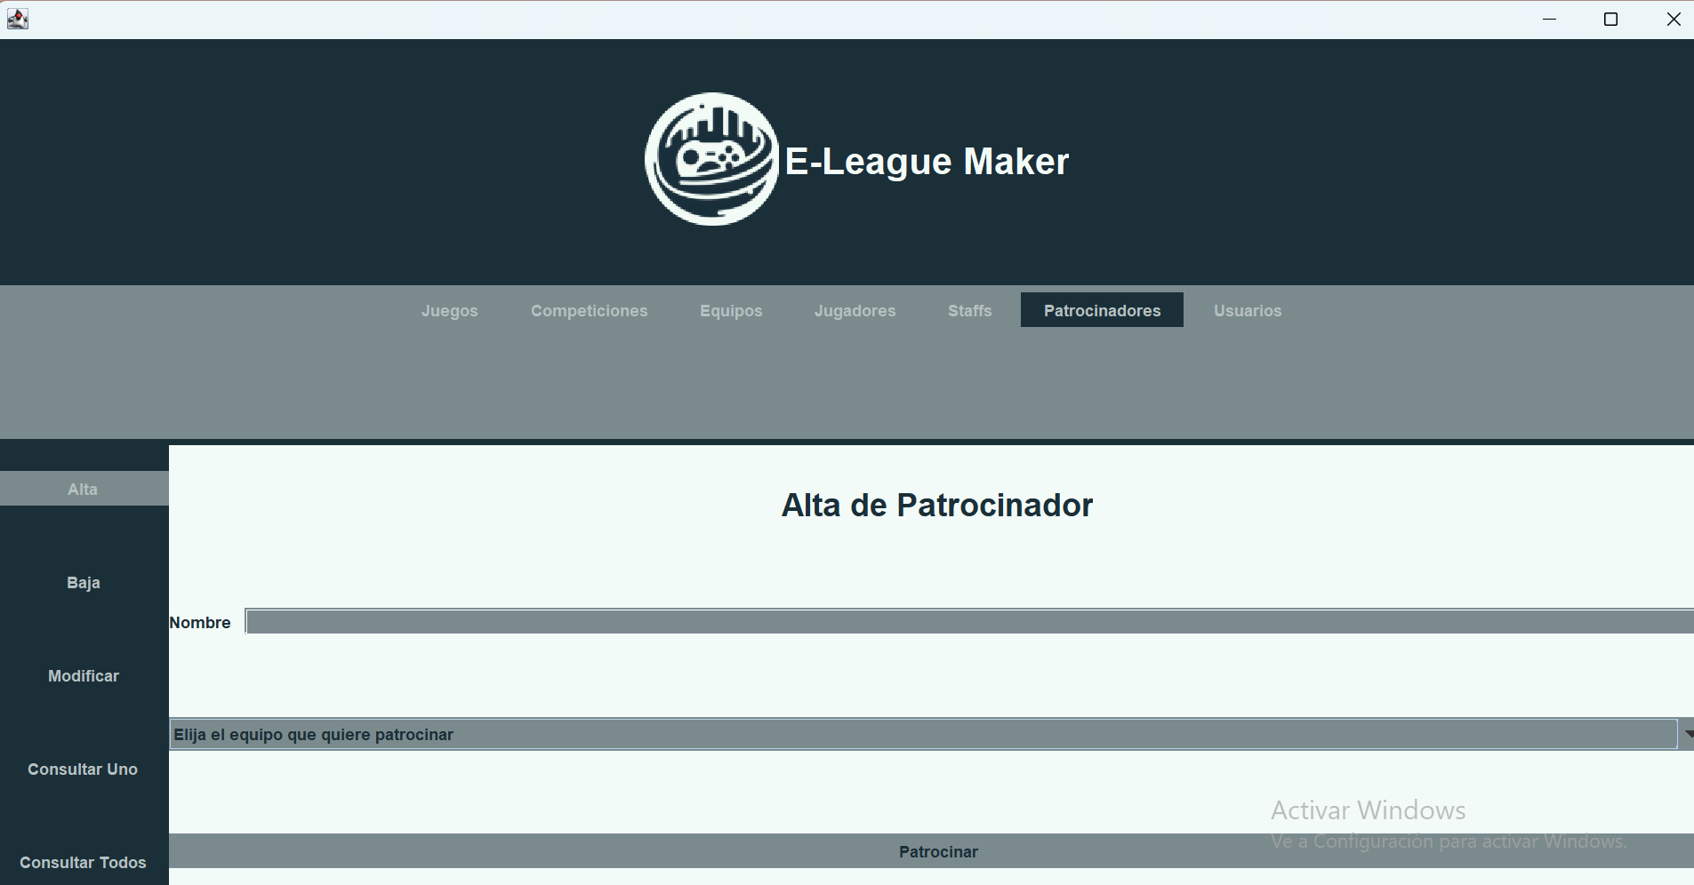

Si desea dar de alta un patrocinador, debe insertar todos los datos que le pida la ventana, los cuales son: nombre y equipo. Cuando ya haya insertado los datos del patrocinador, tiene que darle al botón de “alta” del menú vertical y podrá dar de alta el patrocinador.

Si lo que desea es dar de baja un patrocinador, deberá elegir el patrocinador que quiera dar de baja del menú desplegable que aparece en la parte superior del recuadro de inserción de datos. Cuando lo haya seleccionado deberá darle al botón de “baja” para poder dar de baja al patrocinador.

Si quiere modificar un patrocinador, deberá seleccionar el patrocinador que quiera modificar. Cuando lo seleccione le saldrán todos los datos de dicho patrocinador y tendrá que modificar los datos que quiera modificar. Una vez modificados le tendrá que dar al botón de “modificar” para que se guarden los datos modificados.

Si lo que quiere es consultar los datos de un patrocinador debe elegir el patrocinador que quiera consultar en el menú desplegable y le saldrán los datos de ese patrocinador.

Si desea consultar los datos de todos los patrocinadores simplemente debe darle al botón de “consultar todos” y le saldrá en una caja de texto todos los patrocinadores existentes.

### **USUARIOS**

Si en el menú horizontal selecciona usuarios, le saldrá esta ventana donde poder dar de alta, baja, modificar o consultar usuarios:**(INSERTAR CAPTURA BUENA)**

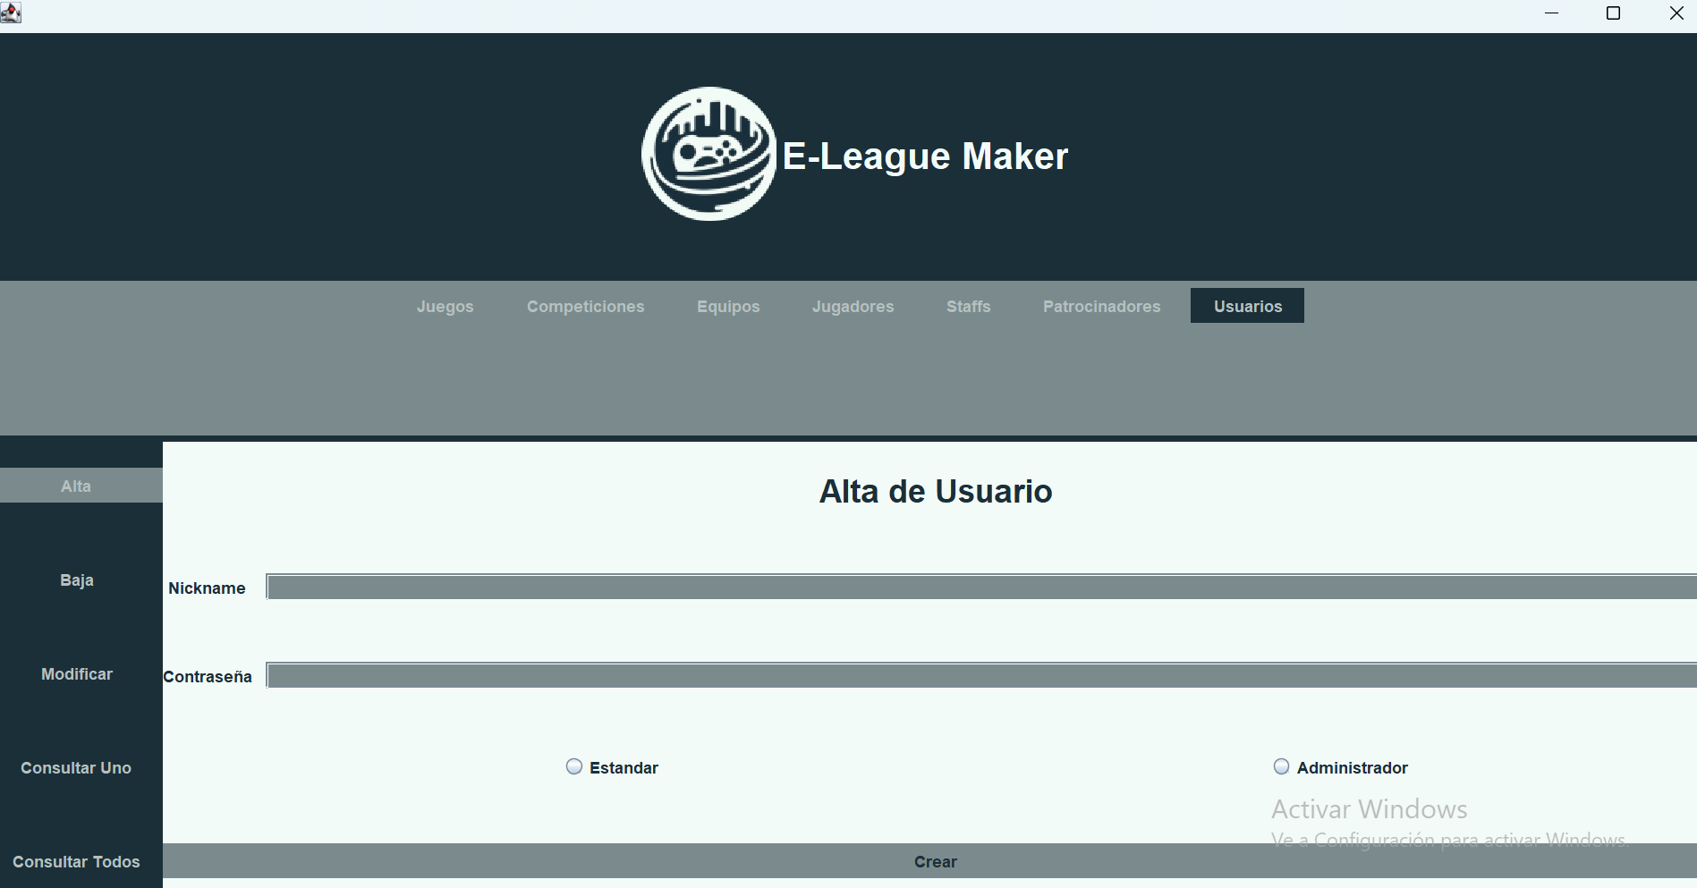

Si desea dar de alta un usuario, debe insertar todos los datos que le pida la ventana, los cuales son: nickname, contraseña y si es administrador o usuario estándar. Cuando ya haya insertado los datos del usuario, tiene que darle al botón de “alta” del menú vertical y podrá dar de alta el usuario.

Si lo que desea es dar de baja un usuario, deberá elegir el usuario que quiera dar de baja del menú desplegable que aparece en la parte superior del recuadro de inserción de datos. Cuando lo haya seleccionado deberá darle al botón de “baja” para poder dar de baja al usuario.

Si quiere modificar un usuario, deberá seleccionar el usuario que quiera modificar. Cuando lo seleccione le saldrán todos los datos de dicho usuario y tendrá que modificar los datos que quiera modificar. Una vez modificados le tendrá que dar al botón de “modificar” para que se guarden los datos modificados.

Si lo que quiere es consultar los datos de un usuario debe elegir el usuario que quiera consultar en el menú desplegable y le saldrán los datos de ese usuario.

Si desea consultar los datos de todos los usuarios simplemente debe darle al botón de “consultar todos” y le saldrá en una caja de texto todos los usuarios existentes.